Hướng dẫn thủ tục nộp đơn yêu cầu PPH vào Cục Sở hữu trí tuệ (NOIP) theo Chương trình thử nghiệm PPH giữa NOIP
và
Cơ quan Sáng chế Nhật Bản (JPO)

Người nộp đơn có thể yêu cầu NOIP thẩm định nhanh bằng cách nộp các tài liệu liên quan đến đơn trên cơ sở đơn đã nộp vào JPO và thỏa mãn những điều kiện dưới đây theo Chương trình thử nghiệm PPH.
Để yêu cầu PPH, người nộp đơn phải nộp tờ khai yêu cầu PPH theo mẫu.
Chương trình thử nghiệm PPH có thể bị chấm dứt nếu số lượng yêu cầu PPH vượt quá 100 yêu cầu trong một năm.
Chương trình thử nghiệm PPH sẽ có hiệu lực trong vòng 03 năm kể từ ngày 01/4/2016 đến hết ngày 31/3/2019.
1. Các điều kiện
- Đơn nộp vào NOIP (bao gồm cả đơn PCT vào giai đoạn quốc gia) là
    - Đơn yêu cầu hưởng quyền ưu tiên hợp lệ theo Công ước Paris trên cơ sở (các) đơn đã nộp vào JPO (tham khảo các ví dụ A, B, C, F, G và H trong Phụ lục), hoặc
    - Đơn PCT vào giai đoạn quốc gia Việt Nam nhưng không yêu cầu hưởng quyền ưu tiên và đơn PCT này đã nộp vào JPO với tư cách là cơ quan nhận đơn quốc tế (đơn có số đơn bắt đầu bằng PCT/JP, dưới đây gọi tắt là đơn PCT/JP) (tham khảo ví dụ I trong Phụ lục), hoặc
    - Đơn yêu cầu hưởng quyền ưu tiên hợp lệ theo Công ước Paris trên cơ sở (các) đơn PCT/JP nêu trong mục (ii) (tham khảo các ví dụ J, K, L trong Phụ lục).
Đơn nộp vào NOIP có yêu cầu hưởng quyền ưu tiên hợp lệ trên cơ sở nhiều đơn nộp vào JPO hoặc đơn PCT trực tiếp, hoặc là đơn tách hợp lệ trên cơ sở đơn nộp ban đầu thuộc các trường hợp từ mục (i) đến mục (iii) nêu trên, đều đủ điều kiện để yêu cầu PPH.
Chương trình thử nghiệm PPH không áp dụng đối với các đơn đăng ký “mẫu hữu ích” của JPO.
(b) Có ít nhất một đơn tương ứng đã nộp vào JPO và có từ một điểm yêu cầu bảo hộ trở lên được JPO đánh giá là đáp ứng các điều kiện bảo hộ.
(Các) đơn tương ứng có thể là đơn làm cơ sở để yêu cầu hưởng quyền ưu tiên, đơn xuất phát từ đơn đã nộp vào JPO là cơ sở để yêu cầu hưởng quyền ưu tiên (ví dụ, một đơn tách từ đơn đã nộp vào JPO hoặc đơn nộp vào JPO yêu cầu hưởng quyền ưu tiên trên cơ sở đơn đã nộp vào JPO (xem ví dụ C trong Phụ lục)), hoặc một đơn PCT vào giai đoạn quốc gia Nhật Bản (xem các ví dụ H, I, J, K và L trong Phụ lục).
Các điểm yêu cầu bảo hộ được “đánh giá là đáp ứng các điểu kiện bảo hộ” và không có bất cứ thiếu sót nào liên quan đến tính thống nhất, tính rõ ràng, minh họa bởi phần mô tả là các điểm yêu cầu bảo hộ được chỉ rõ trong thông báo gần nhất của JPO là đáp ứng các điều kiên bảo hộ bất kể đơn đã được cấp bằng độc quyền sáng chế hay chưa.
Thông báo của JPO là ít nhất một trong các loại sau:
(a) Quyết định cấp bằng
(b) Thông báo kết quả thẩm định (lý do từ chối)
(c) Quyết định từ chối cấp bằng
(d) Quyết định giải quyết khiếu nại
Ví dụ, nếu đoạn dưới đây được nêu trong “Thông báo kết quả thẩm định” của JPO thì các điểm yêu cầu bảo hộ nêu trong đó được xác định rõ là đáp ứng các điều kiện bảo hộ:
“<Các điểm yêu cầu bảo hộ mà không tìm thấy bất cứ lý do nào để từ chối >
Hiện tại, đối với điểm yêu cầu bảo hộ __ liên quan đến sáng chế này, không tìm thấy lý do nào để từ chối.”
(c) Tất cả các điểm yêu cầu bảo hộ của đơn, như đã nộp ban đầu hoặc được sửa đổi, để thẩm định theo PPH phải tương ứng một cách thích đáng với một hay nhiều điểm yêu cầu bảo hộ mà đã được JPO đánh giá là đáp ứng các điều kiện bảo hộ.
Các điểm yêu cầu bảo hộ được coi là “tương ứng một cách thích đáng” khi, có tính đến những khác biệt do biên dịch và cách trình bày yêu cầu bảo hộ, các điểm yêu cầu bảo hộ nộp tại NOIP có phạm vi giống hoặc tương tự với các điểm yêu cầu bảo hộ nộp tại JPO, hoặc các điểm yêu cầu bảo hộ nộp tại NOIP có phạm vi hẹp hơn so với các điểm yêu cầu bảo hộ nộp tại JPO. Trường hợp yêu cầu bảo hộ có phạm vi hẹp hơn xảy ra khi yêu cầu bảo hộ nộp tại JPO được sửa đổi giới hạn thêm bởi một dấu hiệu bổ sung mà được bộc lộc trong bản mô tả (phần mô tả và/hoặc các điểm yêu cầu bảo hộ).
Yêu cầu bảo hộ nộp tại NOIP nếu đưa thêm một nhóm các điểm yêu cầu bảo hộ thuộc dạng mới/khác vào các điểm yêu cầu bảo hộ đã được JPO đánh giá là đáp ứng các điều kiện bảo hộ thì không được coi là tương ứng một cách thích đáng. Ví dụ, khi các điểm yêu cầu bảo hộ nộp tại JPO chỉ bao gồm các điểm yêu cầu bảo hộ đối với một quy trình sản xuất một sản phẩm, thì khi đó các điểm yêu cầu bảo hộ nộp tại NOIP không được coi là tương ứng một cách thích đáng nếu các điểm yêu cầu bảo hộ nộp tại NOIP có thêm các điểm yêu cầu bảo hộ đối với sản phẩm mà phụ thuộc vào các điểm yêu cầu bảo hộ quy trình tương ứng.
Bất kỳ điểm yêu cầu bảo hộ nào được sửa đổi hoặc bổ sung sau khi yêu cầu PPH được chấp nhận không cần phải tương ứng một cách thích đáng với các điểm yêu cầu bảo hộ đã được JPO đánh giá là đáp ứng các điều kiện bảo hộ.
(d) NOIP chưa bắt đầu thẩm định đơn tại thời điểm yêu cầu PPH (xem ví dụ M trong Phụ lục).
(e) “Yêu cầu thẩm định nội dung” đã được nộp vào NOIP tại hoặc trước thời điểm yêu cầu PPH.
2. Các tài liệu phải nộp
Các tài liệu từ mục (a) đến mục (d) dưới đây phải được nộp cùng với tờ khai yêu cầu PPH.
- Bản sao của tất cả các thông báo của JPO (liên quan đến việc thẩm định nội dung tại JPO) đối với đơn tương ứng đã nộp vào JPO và bản dịch của các tài liệu này
Ngôn ngữ dịch bằng tiếng Việt hoặc tiếng Anh đều được chấp nhận. Người nộp đơn không phải nộp bản sao và bản dịch của các thông báo của JPO nếu các tài liệu này được cung cấp thông qua AIPN (hệ thống truy cập hồ sơ đơn của JPO) bởi vì thẩm định viên của NOIP có thể truy cập vào AIPN để có được các thông báo của JPO và bản dịch máy của các tài liệu này. Nếu thẩm định viên của NOIP không thể lấy được thông tin qua AIPN thì có thể yêu cầu người nộp đơn cung cấp các tài liệu cần thiết.
- Bản sao của tất cả các điểm yêu cầu bảo hộ đã được JPO đánh giá là đáp ứng các điều kiện bảo hộ và bản dịch của các điểm này
Ngôn ngữ dịch bằng tiếng Việt hoặc tiếng Anh đều được chấp nhận. Người nộp đơn không phải nộp bản sao và bản dịch của các điểm yêu cầu bảo hộ đã được JPO đánh giá là đáp ứng các điều kiện bảo hộ nếu các tài liệu này được cung cấp thông qua AIPN (hệ thống truy cập hồ sơ đơn của JPO) bởi vì thẩm định viên của NOIP có thể truy cập vào AIPN để có được các tài liệu này. Nếu thẩm định viên NOIP không thể lấy được thông tin qua AIPN thì có thể yêu cầu người nộp đơn cung cấp các tài liệu cần thiết.
- Bản sao các tài liệu trích dẫn của thẩm định viên JPO
Nếu các tài liệu trích dẫn là tài liệu sáng chế, người nộp đơn không phải nộp các tài liệu này vì NOIP thường cũng có. Trường hợp NOIP không có các tài liệu sáng chế thì có thể yêu cầu người nộp đơn nộp. Tài liệu phi sáng chế bắt buộc phải nộp.
Bản dịch các tài liệu trích dẫn là không cần thiết.
- Bảng đối chiếu yêu cầu bảo hộ
Người nộp đơn yêu cầu PPH phải nộp kèm theo một bảng đối chiếu yêu cầu bảo hộ, trong đó chỉ ra tất cả các điểm yêu cầu bảo hộ nộp tại NOIP tương ứng một cách thích đáng với các điểm yêu cầu bảo hộ đáp ứng các điều kiện bảo hộ trong đơn nộp vào JPO như thế nào.
Nếu các điểm yêu cầu bảo hộ được dịch nguyên văn thì người nộp đơn chỉ cần ghi trong bảng đối chiếu là “các điểm yêu cầu bảo hộ là giống nhau”. Nếu các điểm yêu cầu bảo hộ không được dịch nguyên văn thì người nộp đơn cần giải thích sự tương ứng thích đáng của mỗi điểm yêu cầu bảo hộ.
Nếu người nộp đơn đã nộp các tài liệu từ mục (a) đển mục (d) cho NOIP theo các thủ tục trước đó hoặc đồng thời thì người nộp đơn có thể chỉ dẫn các tài liệu đó mà không cần phải nộp kèm.
3. Quy trình thẩm định nhanh theo PPH
Khi nhận được yêu cầu PPH kèm theo các tài liệu đề cập ở trên, NOIP sẽ quyết định liệu đơn có được chấp nhận thẩm định nhanh theo PPH hay không. Nếu NOIP quyết định chấp nhận yêu cầu PPH thì đơn đó sẽ được áp dụng cơ chế đặc biệt để thẩm định nhanh theo PPH.
Trong trường hợp yêu cầu PPH không đáp ứng các điều kiện đã nêu ở trên, người nộp đơn sẽ được thông báo về những thiếu sót. Theo đó, người nộp đơn sẽ có cơ hội nộp bổ sung những tài liệu còn thiếu trước khi NOIP ra thông báo từ chối thẩm định nhanh theo PPH. Kể cả trong trường hợp NOIP đã có thông báo từ chối yêu cầu PPH, người nộp đơn vẫn có thể yêu cầu lại PPH.
4. Tờ khai yêu cầu PPH nộp vào NOIP

TỜ KHAI YÊU CẦU PPH
- Dữ liệu thư mục
Số đơn (nếu đã biết)
Tên chủ đơn
Tên sáng chế
- Yêu cầu
Chủ đơn yêu cầu PPH trên cơ sở:
Cơ quan thẩm định trước (OEE)
Loại kết quả xử lý đơn của OEE |  |  |  | □ (Các) thông báo quốc gia/khu vực
Số đơn của OEE
Số đơn ưu tiên (xem mục 1.i) hoặc số đơn PCT (xem mục 1.ii; 1.iii)
- Các tài liệu bắt buộc
I. Kết quả xử lý đơn của OEE và bản dịch nếu cần
- □ Gửi kèm bản sao các kết quả xử lý đơn của OEE; hoặc
□ Đề nghị cơ quan sở hữu trí tuệ truy xuất các tài liệu thông qua hệ thống truy cập hồ sơ đơn hoặc PATENTSCOPE
- □ Gửi kèm bản dịch các tài liệu tại mục 1 bằng ngôn ngữ được cơ quan sở hữu trí tuệ chấp nhận; hoặc
□ Đề nghị cơ quan sở hữu trí tuệ truy xuất các tài liệu thông qua hệ thống truy cập hồ sơ đơn hoặc PATENTSCOPE
II. Các điểm yêu cầu bảo hộ được OEE đánh giá là đáp ứng các điều kiện bảo hộ và bản dịch nếu cần
- □ Gửi kèm bản sao của tất cả các điểm yêu cầu bảo hộ được OEE đánh giá là đáp ứng các điều kiện bảo hộ; hoặc
□ Đề nghị cơ quan sở hữu trí tuệ truy xuất các tài liệu thông qua hệ thống truy cập hồ sơ đơn hoặc PATENTSCOPE
- □ Gửi kèm bản dịch của các tài liệu tại mục 3 bằng ngôn ngữ được cơ quan sở hữu trí tuệ chấp nhận; hoặc
□ Đề nghị cơ quan sở hữu trí tuệ truy xuất các tài liệu thông qua hệ thống truy cập hồ sơ đơn hoặc PATENTSCOPE
III. Các tài liệu được trích dẫn trong các kết quả xử lý đơn của OEE (nếu cần)
- □ Gửi kèm bản sao của tất cả các tài liệu được trích dẫn trong các kết quả xử lý đơn của OEE (ngoại trừ các tài liệu sáng chế); hoặc
□ Không có tài liệu trích dẫn
IV. Các tài liệu đã nộp trước đây
- □ Đề nghị nêu tên tài liệu nếu đã nộp bất cứ tài liệu nào trong số các tài liệu đã nêu ở trên:
- Đối chiếu yêu cầu bảo hộ
□ Tất cả các điểm yêu cầu bảo hộ trong đơn tương ứng một cách thích đáng với các điểm yêu cầu bảo hộ được OEE đánh giá là đáp ứng các điều kiện bảo hộ; hoặc
□ Sự tương ứng của các điểm yêu cầu bảo hộ được giải thích trong bảng đối chiếu dưới đây
Các điểm yêu cầu bảo hộ trong đơn | Các điểm yêu cầu bảo hộ tương ứng nộp vào OEE |  |  | Giải thích về mức độ tương ứng
Tên của (các) chủ đơn hoặc (các) đại diện chủ đơn
Ngày

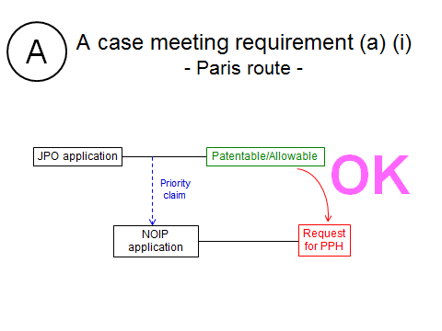

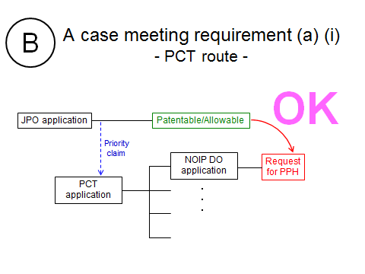

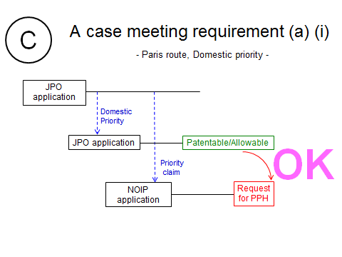

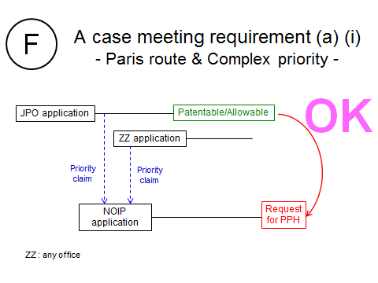

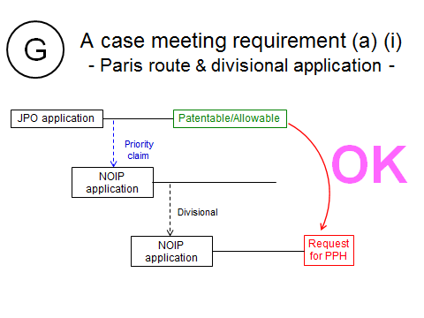

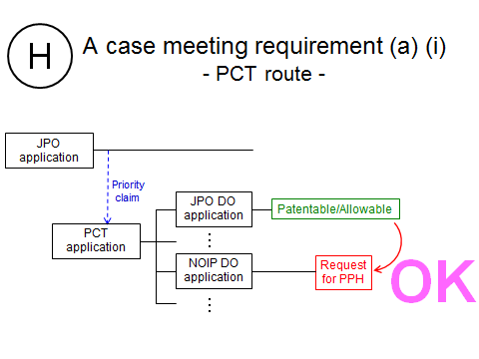

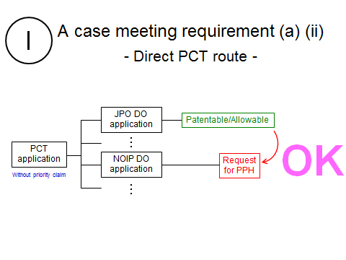

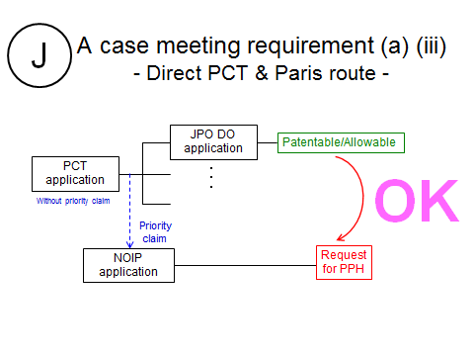

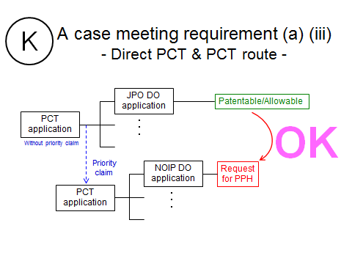

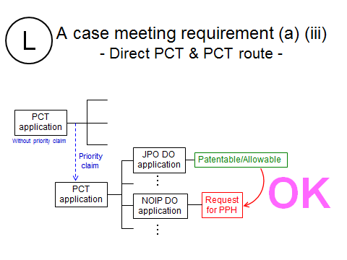

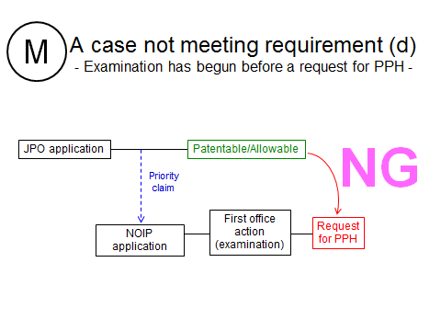

Bản dịch máy có thể chấp nhận được, nhưng nếu thẩm định viên vẫn không hiểu được nội dung của các thông báo của JPO hoặc các điểm yêu cầu bảo hộ thì có thể yêu cầu người nộp đơn cung cấp lại bản dịch của các tài liệu này.

